Р О С С И Й С К А Я Ф Е Д Е Р А Ц И Я

Б Е Л Г О Р О Д С К А Я О Б Л А С Т Ь

МУНИЦИПАЛЬНЫЙ РАЙОН «ВОЛОКОНОВСКИЙ РАЙОН»

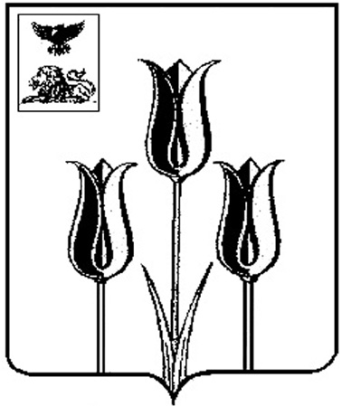

ЗЕМСКОЕ СОБРАНИЕ

ГОЛОФЕЕВСКОГО СЕЛЬСКОГО ПОСЕЛЕНИЯ»

**Р Е Ш Е Н И Е**

16 декабря 2024 г. № 65

**Об утверждении состава конкурсной комиссии по проведению конкурса на замещение должности главы администрации Голофеевского сельского поселения**

В соответствии с Федеральным законом от 06 октября 2003 года № 131-ФЗ «Об общих принципах организации местного самоуправления в Российской Федерации», распоряжением администрации Волоконовского района от 02 декабря 2024 г. № 99-01/1066 «О назначении членов конкурсной комиссии по проведению конкурса на замещение должности главы администрации Голофеевского сельского поселения», руководствуясь Уставом Голофеевского сельского поселения, Положением о порядке проведения конкурса на замещение должности главы администрации Голофеевского сельского поселения муниципального района «Волоконовский район» Белгородской области, утвержденным решением Земского собрания Голофеевского сельского поселения от 28 февраля 2018 г. № 203, Земское собрание **решило:**

1.Утвердить состав конкурсной комиссии по проведению конкурса на замещение должности главы администрации Голофеевского сельского поселения в следующем составе:

**Ковыженко Сергей Николаевич** – председатель Совета Волоконовской местной Всероссийской общественной организации ветеранов (пенсионеров войны, труда, Вооружённых Сил и правоохранительных органов).

**Косарева Инна Иосифовна** - начальник управления культуры администрации района.

**Грецова Людмила Сергеевна** - председатель Земского собрания Голофеевского сельского поселения.

**Питюкова Татьяна Викторовна** – директор Голофеевского Дома культуры.

3. Обнародовать настоящее решение и разместить в сетевом издании «Красный Октябрь» (october31.ru), а также на официальном сайте органов местного самоуправления Голофеевского сельского поселения муниципального района «Волоконовский район» в сети Интернет (<https://golofeevka-r31.gosweb.gosuslugi.ru>).

4. Контроль за исполнением настоящего решения оставляю за собой.

**Глава Голофеевского**

**сельского поселения Л.С.Грецова**